Szegedi Tudományegyetem
Juhász Gyula Pedagógusképző Kar
Gyógypedagógus-képző Intézet

Montessori-pedagógia és gyógypedagógiai vonatkozása

Név: Kothencz Edina  EHA kód: KOESAEF.SZE | Konzulens: Prof. Dr. Pukánszky Béla

Szeged
2012
A Montessori-pedagógia nem csupán ép értelmű gyermekek oktatására-nevelésére alkalmas, hanem integrált nevelés keretében sérült gyermekek és szegregált módon nevelt SNI gyermekek oktatásában is sikeresen alkalmazható. A tágabb értelemben vett szociális integráció egy kezdeti szakaszát valósítja meg, hiszem az ép gyermekek igen korán tapasztalatokat szereznek a „másságról” és megtanulják, hogyan segítsék, támogassák sérült társaikat. Dolgozatomban kitérek a legfontosabb alapgondolatokra, szemléletekre, a fejlesztő eszközök sokszínűségére és a módszertan gyakorlati alkalmazására.
„Montessori-pedagógia: a nevelés, mint az önfejlődés elősegítése.” Ezzel fémjelezhetjük az olasz orvosnő, Maria Montessori által megalkotott pedagógiai irányzatot, mely a mai napig töretlen népszerűségnek örvend. Módszertani eljárásai sikeresen alkalmazhatók bármely társadalmi réteg eltérő képességű gyermekeinek nevelésére (pl. értelmi fogyatékos, tehetséges gyermekek). A koncepció szellemiségében leginkább óvodák és iskolák működnek, de számos helyen találkozhatunk középiskolákkal is.
Legfontosabb alapgondolata a szabadság. A gyermek születésétől kezdődően önállóságra és spontán tevékenység megvalósítására képes, maga építi fel személyiségét. A nevelés az öntevékenységhez nyújtott segítség: „Segíts nekem, hogy egyedül dolgozhassak!”
„Ezért kell elhárítanunk a gyermek útjából a fejlődése elé gördülő akadályokat, s ezért kell tekintettel lennünk szükségleteire és biztosítanunk szellemi élete természetes, spontán kibontakozását.” /M. Montessori/
A gyermeki aktivitás feltétele a szabad mozgás, változatos és önálló tevékenység, foglalkozás. Ezért minden olyan tevékenységet megenged, ami nem akadályozza a többi gyermek cselekvését, de tilos az agresszió illetve a másokat zavaró viselkedés. Nincs nyílt parancs vagy tilalom, de nem hiányzik mások jogainak elismerése és értékelése sem, ez az önnevelés alapja.
A gyermek fejlődése során különböző időszakokban más-más eszközök, gyakorlatok iránt érdeklődik. Ezt nevezzük a figyelem polarizációjának, ami egy olyan pszichikus válasz, mely belső szükségletek és külső ösztönző hatások összehangolásán alapszik.
Három szakasza van:
- előkészítés: munkához való odafordulás, ami valamilyen könnyedebb munkát, a környezet előkészítését jelenti
- nagy munka: tökéletes koncentráció és elmélyedés a munkában, jellemző a tevékenység gyakori ismétlése
- visszafordulás a környezet felé: nyitottság és beszélgetésre való fogékonyság jellemző, a gyermek befejezte az ismeretek elsajátítását
Mindezek és ismétlődéseik nyomán következik be a „normává válás”. Tehát a gyermek intellektuális színvonala, személyiségének egésze, szelleme, közösségi kompetenciája, jelleme, mozgása és testtartása is fejlődik az ismétlődő tevékenységek hatására.
A gyermeki fejlődés három szenzitív szakasza:
- Kisgyermekkor (0-6 év):
- 0-3 éves kor: abszorbeáló lélek hatása érvényesül – érzékszervi tapasztalatok ösztönös befogadása a járás, beszéd és rend megtanulása érdekében. Pl. környezet segítségével történik a beszéd elsajátítása, azonban a környezetből hiányzik az aktív beszéd, a gyermek beszédkészsége nem fog megfelelően fejlődni
- 4-6 év: fejlődik a tudat, megjelenik az én és az akaraterő, kialakulnak az első fogalmi kategóriák, fogékony lesz a finommotorika és az írás, olvasás, közösségi integráció iránt. Pl. írás, olvasás megalapozása az érzékszerveket fejlesztő eszközökkel történik
- 7-12 éves kor: ekkor a gyermek még csak „szociális embrió”. Ez az extrovertáló intelligencia korszaka, vagyis a gyermek szociális, szellemi és téri környezetre is kiterjeszti tevékenységét. Emellett a szakasz három jellegzetes eleme, hogy ekkor kezdődik a tudományos ismeretek megalapozása, illetve kialakul a gyermek közösségi együttműködés és erkölcsi irányú fogékonysága is.
- 12-18 éves kor: ez a „szociális újszülöttkor” időszaka. E szakasznak négy jellegzetes eleme, hogy megjelenik a felnőttkor társadalmi szerepe, az igazság és az emberi méltóság iránti fogékonyság, valamint az öntevékenység és önálló döntések, védelem és biztonság iránti szükséglet.
Az oktatás-nevelés folyamatait valamint az iskolai tananyagot is a gyermeki fejlődés sajátosságaira alapozzák. Az aktivitást főként a gyermektől várják el. A nevelő indirekt módon, tudatosan előkészített környezettel gyakorol hatást, vagyis a gyermek méreteihez igazított eszközök, és környezet segíti a fejlődését a megfelelő tanulási feltételek biztosításával.
A tanítások rövidek, egyszerűek és tárgyilagosak.
A Montessori-pedagógia kompetencia alapú oktatást biztosít, vagyis az ismeretek, azok alkalmazási képessége és az ehhez szükséges motiváció összességét jelenti. A képességbeli tudás készségekből, jártasságokból és képességekből áll össze.
Az eredményes alkalmazáshoz a gondolkodás fejlesztése (ennek során jutnak el a mindennapi problémák megoldásához is), a motiváció, az önismeret illetve a szűkebb és tágabb környezet ismerete nagyon fontos.
A tanulás három fokozata:
- Névadás – a pedagógus a megtanítandó dologra irányítja a gyermek figyelmét. Pl. színek neveit tanítja meg
- Megállapítja, a gyermek vajon felfogta-e a magyarázatot – ezt különböző feladatokkal ellenőrzi. Pl. „Add ide a pirosat!”
- Kipróbálja, a gyermek vajon megtanulta-e a nevet. Hiszen lehetséges, hogy ráismer ugyan a névre, de nem tudja azt tudatosan használni. Pl. pedagógus rámutat a tárgyra és azt kérdi: „Ez milyen?”
A Montessori-pedagógiában a tanár szerepe is jelentősen megváltozik, háttérben tevékenykedő szervező-irányító. Vagyis előkészíti a taneszközöket, vagy épp újakat tervez és készít, ellenőrző feladatlapokat szerkeszt, megfigyeli a gyerekeket, és erre alapozva nyújt egyéni segítséget. Indirekt módon ellenőriz, figyelmeztet és korrigálja a tévedéseket.
Fontos jellemzője a módszernek, hogy megszűnik a tanárközpontúság, illetve, hogy a nevelés feladata a pedagógus és a környezet között oszlik meg.
A Montessori-pedagógus felkészültségének elemei:
- eszközök ismerete
- rend fenntartása
- felügyelet
- gyermek eszközhasználatának irányítása, melyben két szakasz különíthető el:
- bevezető szakasz: gyermek megismertetése az eszközzel, használatának bemutatása. Lépései – tárgyak izolálása, pontos kivitelezés, figyelem felkeltése, helytelen használat megakadályozása, hasznos tevékenység tisztelete
- gyakorlatok szakasza: elegendő gyakorlás, érzékelő gyakorlatok különbségeinek felismerése után a pedagógus is bekapcsolódik a munkába. Lépései – érzékelés és fogalmak asszociációja, megfelelő fogalmak felismerése, emlékezés tárgyakkal kapcsolatos helyes fogalmakra
A szabadságnak addig van értelme, míg a gyermek életkorának és fejlettségi szintjének megfelelő eszközökkel tevékenykedik, illetve van munkalehetősége. E nélkül ugyanis a szabadjára engedett gyermek szellemileg tönkremegy. A munkának, pedig párosulnia kell a választás és használat szabadságával.
Sajátos taneszközök kidolgozása szükséges, melynek alapját az érzékszervi fejlesztőeszközök adják. Ezeket Montessori és munkatársai az értelmi fogyatékos személyek nevelése során dolgozták ki. Ezen eszközök lekötik az érdeklődést, fejlesztik az érzékszerveket, megfigyelőképességet, gondolkodást és az önálló ismeretszerzés lehetőségét biztosítják.
A kisgyermekkori fejlesztő eszközök a tapintást, hallást, alak- és színérzékelést fejlesztik, illetve előkészítik az írást, olvasást, számolást és rajzolást. Biztonságérzetet adnak, hiszen a hibák könnyen ellenőrizhetők és korrigálhatók. Mindemellett fejlesztik a kézügyességet, kommunikációt, kooperációs készséget, ismereteket szereznek a testek nagyságáról, színéről, súlyáról, a konkréttól az általános felé haladnak. Felismerik a gyerekek az eszközök jellegzetes tulajdonságait, összehasonlítják azokat és újabb tulajdonságokat is felfedeznek. Az eszközök nevelő hatása is érvényesül: a gyerekek nyugodtabbá, biztosabb tudásúvá, munkaszeretőbbé válnak, valamint megszokják a rendet és pontosságot.
A Montessori-eszközök úgy lettek kialakítva, hogy rendeltetésszerűen lehessen őket használni. Kiválasztásuk didaktikai-metodikai szempontjai:
- behatároltság – mennyiségi korlátozást jelent az eszközök számában
- esztétikus forma – eszközök vonzó kidolgozása, a színek, fény, formai harmónia tudatos formálása
- aktivizáló jelleg – fontos, hogy az eszközök képesek legyenek aktivitásra serkenteni a gyermeket, vagyis igazodjanak a cselekvési vágyhoz
- hibák ellenőrzése – eszközök magukban hordozzák a hibaellenőrzés lehetőségét is
Érzékelésfejlesztő eszközök: Itard és Séguin által az értelmi fogyatékos gyermekeknek kidolgozott eszközök továbbfejlesztett változatai ezek. Montessori ezekre alapozta a tanulás magasabb szintű funkcióit. Az érzékelési funkciók fejlesztésével pontosabb lesz az észlelés, serkenti az intelligencia növekedését, fejleszti a jellemet, az ügyességet, illetve olyan képességekre tesz szert, melyek nagyobb feladatok megoldására serkentik majd.
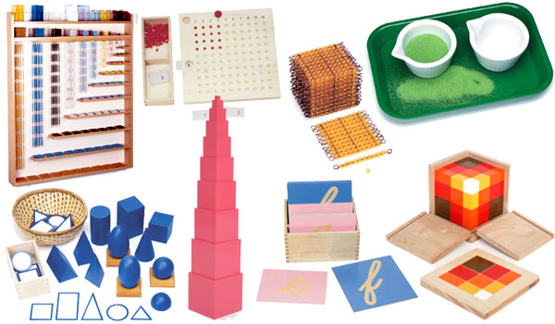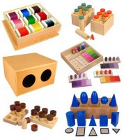
Jellegzetes fejlesztőeszközök és a velük végezhető gyakorlatok:
- kilenc tábla, melyeken gombok, fűzők, szíjak és szalagok vannak – fűzés, csatolás, csokorkötés gyakorlását segítik, illetve fejlesztik a kézügyességet, és önálló öltözködésre tanítanak
- hét tábla sima és érdes felülettel (pl. selyem, bolyhos szövetek) – tapintási gyakorlatok elvégzését segítik és fejlesztik a tapintási érzéket
- hermetikusan elzárt elliptikus fémtartályok, különböző hővezetési tulajdonságú tárgyak (pl. fa, filc, márvány), azonos méretű különböző fából készült tárgyak (pl. akác, dió) – hő- és súlyérzékelés gyakorlására
- különböző illatanyagokat tartalmazó zacskók, négy alapíz elkülönítésére szolgáló dobozok (édes, sós, keserű, savanyú) – ízlelő- és szaglóérzék fejlesztését szolgálják
- vizuális és auditív érzékelés gyakorlásának eszközei:
- hengersorok, építőelemek dimenziók felismerésére. Pl. hengerek elhelyezése fahasábokban kialakított nyílásba, rudak, hosszúságok, kockák, hasábok rendszere
- színfelismerés eszközei színérzék fejlesztéséhez. Pl. színes kártyák
- eszközök a hangok megkülönböztetéséhez. Pl. zörgő dobozok, csengők
Mozgásra nevelés: A mozgásvágy gyermekkorban leküzdhetetlen, fontos életjelenség, a nevelés nem csökkentheti, illetve gátolhatja azt. A gyermek képes saját mozgását fegyelmezni, de ha a nevelés-oktatás próbálja korlátozni őt, akkor „fellázad”, és mi ezt nevezzük rosszaságnak.
Segíteni kell a gyereket, hogy értelmesen és fejlődéséhez kedvezően használja fel energiáit. Természetesen figyelembe kell vennünk azt is, hogy mozgásigényük eltérő és ez az életkorral is változik.
Ennek megfelelően sajátos tornagyakorlatokat végeznek, melyek egy egész osztály együttműködését szükségeltetik, vagyis ezek úgynevezett tömeggyakorlatok. Pl. vonalon járás, mellyel a helyes egyensúlyozást, illetve egyensúlyozott járást tanítják.
Csendgyakorlat: a foglalkozás közben a tanító néhányszor elismétli a csend szót, erre a gyerekek tevékenységüket abbahagyják, mozdulatlanul maradnak. A nevükön szólított gyerekek zaj nélkül odamennek a tanítóhoz, majd a visszamennek a helyükre.
A csendnek kettős szerepe van:
- Pótolja az óraközi szüneteket
- Fokozza a gyerekek önfegyelmét, mozgási ügyességre és nyugalomra szoktat
Montessori-intézetek jellegzetes foglalkozási formái:
  - Gyermek ritmikus mozgása – zenére vagy ritmusos tapsra előre megrajzolt kör- vagy ellipszisvonalon körbejárnak, jellemzők a lassabb/gyorsabb lépések, ugrás, futás, tánclépések. Ha a járás nem biztos, akkor kezükben vízzel telt poharat, csengőt, égő gyertyát visznek.
  - Írás-olvasás előkészítése és tanítása – Montessori úgy tartotta, hogy ezek bizonyos elemeit már hét-nyolc éves kor előtt meg lehet tanítani
  - Számolás megtanítása – felhasznált eszközök. Pl. a tíz rúdból álló készlet, dörzspapír felületű számok, rekeszekkel ellátott orsós szekrény
  - Rajzolás, alkotóművészet és zene
  - Kozmikus nevelés – természettudományos ismeretek oktatását szolgáló integrált műveltségi blokk, melynek feladata, hogy közelebb vigye a természetet és az embert a gyermekhez illetve, hogy felébressze a felelősséget a természet, és ember alkotta kultúra iránt
  - Vallásos nevelés – Montessoriék létrehozták a „Gyermekek Templomát”, melyben minden a gyerekek méreteihez igazodott (pl. kis székek, szenteltvíztároló térdmagasságban, falon a képek alacsonyabban voltak elhelyezve), a templom rendben tartása is az ő feladatuk volt
Montessori-pedagógia gyakorlati alkalmazása:
A Montessori-intézetekben mindenki teljesen szabadon sajátíthatja el érdeklődési körének megfelelő ismereteket, melyhez megfelelő eszközöket és elegendő időt biztosítanak. Ezzel mindenek előtt a tevékenységbe ágyazott ismeretszerzés lehetőségét kínálja fel, ami az SNI gyerekeknél különösen fontos az utánzásos tanulás mellett. Azonban az értelmileg sérült gyermekeknél nincs spontán érdeklődés, figyelmüket állandóan ébren kell tartani, felszólítani a megfigyelésre és összehasonlításra, cselekvésre bátorítani. Fontos kiemelni, hogy egy sérült gyermeknél és egy ép gyermeknél nem ugyanazok a feltételek segítik a tanulást, motivációt, a figyelem fenntartását. Pl. ha tapintási különbséget akarunk megnézni, ezért bekötjük egy ép gyermek szemét, ő valóban koncentrálni, figyelni fog. Viszont, ha ugyanezt egy értelmileg sérült gyermekkel tesszük, számára a szem bekötése érdekesebb lesz, mint maga a feladat, így figyelme elterelődik.
Nincs frontális osztálymunka, egyöntetű haladás, feleltetés, tárgyi jutalom vagy büntetés. A tanulási folyamatot nem törik meg szünetek, de az individualizált munka egyoldalúságát közös foglalkozásokkal (pl. beszélgetés, vita, sport) ellensúlyozzák. Fegyelmezett, önálló munka folyik, ahol nincs szükség fegyelmezésre, külső követelménytámaszra. A pedagógus legfontosabb feladata a gyermeki tevékenység megfigyelése, ami alapján egyénre szabottan oktat, segítséget nyújt és tanácsokat ad.
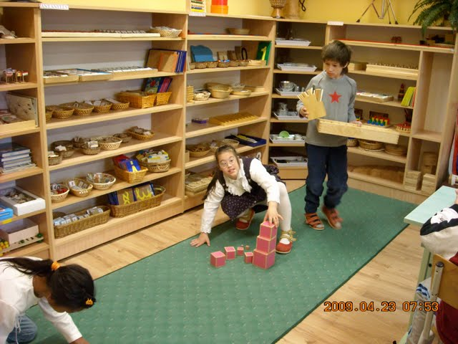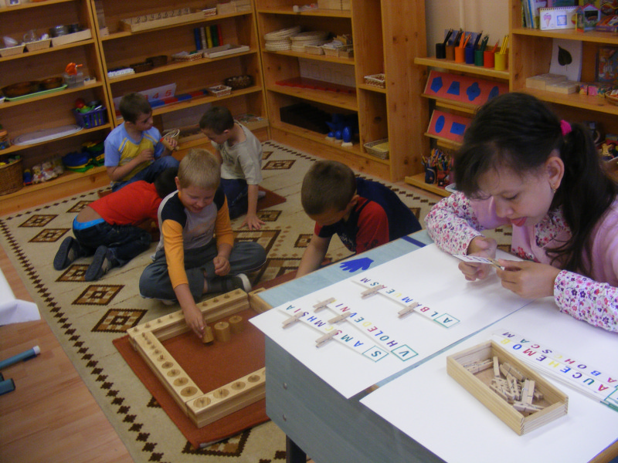
Nincsenek tantermek, helyettük kis dolgozószobák, melyekben minden a gyermek méreteihez igazodik. Az eszközök, játékok nyílt polcokon vannak elhelyezve.
Központban az aktív, önállóan kiválasztani és megoldani képes gyermek áll.
Előtérbe a segítő, támogató, tájékoztató, csak legszükségesebb esetben beavatkozó pedagógusi viselkedés kerül.
A gyerekek különböző életkori csoportokban dolgoznak, saját igényük szerinti időpontokban pihennek. Senki nem szól rájuk, ha éppen nem írnak, számolnak, vagy kibámulnak az ablakon. Meghatározó a saját fejlődési ütem. Szabadon választhatnak eszközöket és vállalhatnak feladatot az egyes műveltségi területekről. Kezdetkor a pedagógus bemutatja a gyerekeknek az eszköz használatának módját és a feladatot, majd hagyja, hogy a gyerekek gyakorolják azok használatát. Ha valaki megunja az éppen végzett munkát, újat keres magának.
Fontos elemek a másik igényeinek tiszteletben tartása, a rend folyamatos biztosítása, nem zavarhatják egymást a munkafolyamatban, el kell fogadniuk mások egyedi tulajdonságait.
A Montessori-pedagógia módszereivel, eszközeivel, lehetőségeivel kiválóan biztosítja a sérült gyermekek számára az optimális fejlődés menetét. Gyermekközpontú szemléletével és az individualizálás elősegítésével, biztosításával tökéletes támogatást nyújt a sikeres fejlesztéshez.
„A gyermek védelme, természetének tudományos megismerése, társadalmi jogainak elismerése kell, hogy helyettesítse a nevelésről alkotott felfogások tarkaságát.” (Montessori, 1978)

Forrásjegyzék
- Németh András-Ehrenhard Skiera (1999): Reformpedagógia és az iskola reformja. Nemzeti Tankönyvkiadó, Budapest. 109-130.
- Maria Montessori (1995): A gyermek felfedezése. Cartaphilus Könyvkiadó, Budapest. 77-78, 93, 157.
- Maria Montessori (1978): Az ember nevelése. Tankönyvkiadó, Budapest. 23-27, 32-34, 48.
- Daubnerné Pogány Eszter: Képességfejlesztés a matematikában a Montesori eszközök segítségével. In. Kajáry Ildikó (2010): Siker-öröm-fejlődés. Mackensen Kft., Budapest. 41.
- http://www.esoember.hu/index.php?option=com_content&view=article&id=1500:montessori-debrecenben&catid=94:20104&Itemid=35
Megtekintés: 2012-05-13 22:09
- http://www.prae.hu/prae/gyosze.php?menu_id=102&jid=24&jaid=314
Megtekintés: 2012-05-13 22:48

